**ПЛАН-КОНСПЕКТ ОТКРЫТОГО УРОКА** по дисциплине

«Технология (черчение)» в 8 классе

Муниципального автономного

образовательного учреждения  
 **«Лицей научно-инженерного профиля»**  
 на тему:

«Шрифты чертёжные».

Разработала Сеньковская Л.В.  
учитель технологии

**Королёв, 2019**

**Тема:** «Шрифты чертежные»

Сведения о чертежном шрифте. Буквы, цифры и знаки на

чертежах.

**Тип урока:** урок освоения нового знания.

**Цель урока:**

***Образовательная.*** Дать обучающимся основные понятия о шрифтах чертежных, правилах их выполнения. Ознакомить с конструкцией (начертанием), размерами и правилами выполнения букв, цифр и основных знаков (диаметра, радиуса, квадрата и номера) чертежного шрифта. Научиться выполнять начертания букв и цифр на чертежах.

***Развивающая****.* Способствовать дальнейшему развитию графической

культуры обучающихся и навыков работы чертежными инструментами в процессе выполнения вспомогательной сетки для написания букв, цифр и знаков чертежного шрифта. Развивать пространственные представления, пространственное мышление, познавательный интерес.

***Воспитательная*.** Воспитывать аккуратность, трудолюбие. Способствовать формированию навыков самостоятельной работы при выполнении графических работ через убедительную формулировку мотивации их учебно-познавательной деятельности на уроке и проведение инструктажа в конце урока по доделыванию классной работы дома.

**Форма работы**: фронтальная, индивидуальная.

**Оборудование**:

* для учителя: конспект, наглядные пособия, чертёжные инструменты, раздаточный материал - заготовки для индивидуальной работы во время урока.
* для учащихся: учебник (Черчение: А.Д. Ботвинников, В.Н. Виноградов, И.С. Вышнепольский. - М.: АСТ: Астрель, 2014 - 221, [3] с.: ил.); ученическая тетрадь; чертежный лист бумаги формата А4, оформленный в горизонтальном положении (основная надпись расположена в правом нижнем углу рамки вдоль длинной стороны листа); два угольника 45о, 45о, 90о и 30о, 60о, 90о; транспортир; карандаши; точилка; наждачная бумага; ластик.

**Планируемые результаты:**

**Предметные:**

*Обучающийся должен* ***знать***:

* чертежные шрифты, их размеры, конструкцию

(начертание) букв, цифр и знаков.

***Уметь:***

* отличать прописные буквы от строчных букв чертежного шрифта;
* определять размеры прописных и строчных букв, цифр и знаков

чертежного шрифта с использованием учебника;

* выполнять прописные и строчные буквы в алфавитном порядке,
* цифры и знаки чертежного шрифта с построением вспомогательной сетки;
* заполнять основную надпись чертежа чертёжным шрифтом;
* выполнять надписи и наносить размеры на чертежах и других графических документах чертёжным шрифтом типа Б с наклоном.

**Метапредметные:**

***Регулятивные УУД:***

* уметь определять цель и задачи учебной деятельности;
* планировать свои действия в соответствии с учебным заданием;
* сравнивать на основе выделенных критериев.

***Познавательные УУД:***

* осуществлять поиск нужной информации, используя предоставленные источники;
* обобщать информацию, представленную в различной форме;
* осуществлять анализ объекта и делать выводы по результатам полученной информации;
* строить логически обоснованные рассуждения.

***Коммуникативные УУД:***

* умение точно выражать свои мысли в соответствии с задачами коммуникации;
* высказывать свою точку зрения и аргументировать её,
* планировать учебное сотрудничество.

**Личностные:**

* формирование целенаправленной познавательной деятельности;
* развитие самостоятельности в учебной деятельности;
* умение выступать с презентацией результатов работы;
* принимать участие в обсуждении результатов выполнения работы.

**План урока:**

*Организационная часть* – 2 мин

Проверка домашнего задания – 3 мин.

*Теоретическая часть*: - 12 мин.

* постановка учебной задачи
* изучение нового материала «Шрифты чертежные»

*Практическая часть*: - 20 мин

* Начертание букв чертежных шрифтов. Работа выполняется на листах-шаблонах.

*Закрепление*: - 3 мин.

* анализ выполненной работы, исправление ошибок.

*Подведение итогов урока*: 3 мин

*Домашнее задание*- 2 мин

**Ход урока**:

***Организационная часть****.*

Приветствие

Проверка наличия обучающихся

Проверка готовности обучающихся к уроку

***Проверка ранее изученного материала***

Учитель просит учащихся достать форматы, на которых они дома должны были вычертить рамку, графы основной надписи по рис.18,19 со стр. 16,17 учебника и провести различные линии, как показано на рис.24. Учитель проверяет наличие выполненного домашнего задания у каждого учащегося. Фронтально проводится краткий анализ домашнего задания.

Этот этап урока должен проходить в быстром темпе, т.к. учащиеся за урок должны успеть освоить весь запланированный объём учебного материала.

***Теоретическая часть.***

Сообщение темы, цели и задач урока. Мотивируя учебную деятельность, учитель рассказывает им о важности изучаемой темы урока. Сообщает, что умение быстро и аккуратно выполнять надписи, необходимо в различных сферах деятельности, т.к. все надписи на чертежах всех отраслей промышленности и строительства выполняют чертёжным шрифтом. Впредь учащиеся на уроках черчения будут оформлять чертежи с учётом этих требований. Также учитель должен напомнить учащимся, что все графические изображения на уроках математики, физики, технологии др. должны выполняться в соответствии с едиными правилами оформления чертежей. Чертежи, схемы и другие конструкторские документы содержат необходимые надписи: названия изделий, размеры, данные о материале, обработке поверхностей детали, технические требования, характеристики и другие надписи. Типы и размеры шрифта, русский, латинский и греческий алфавит, арабские и римские цифры, знаки, правила написания дробей, показателей степени, индексов и предельных отклонений установлены ГОСТ 2.304-81.

***Шрифтом*** называется графическая форма изображения букв, цифр и условных знаков, которые используются при выполнении чертежей и других технических документов.

Стандарт устанавливает десять размеров шрифта: 1,8; 2,5; 3,5; 5; 7; 10; 14; 20; 28; 40.

За размер шрифта принимается величина, определяющая высоту прописной (заглавной) буквы и цифр в миллиметрах и обозначается буквой *h*.

Эта высота измеряется по направлению, перпендикулярному к основанию строки.

Устанавливаются следующие типы шрифта:

- Тип А без наклона (*d* = 1/14*h*), где *d* – толщина линий шрифта;

- Тип А с наклоном около 75° (*d*=1/14*h*);

- Тип Б без наклона (*d*=1/10*h*);

- Тип Б с наклоном около 75° (*d*=1/10*h*);

Шрифт типа Б с наклоном в учебной практике является более предпочтительным. Его рассмотрим более подробно.

Толщина линии шрифта (*d*) равна 0,1*h* и одинакова для прописных и строчных букв. Высота большинства строчных букв (*с*) равна 0,7*h*, что примерно соответствует размеру (*h*) ближайшего наименьшего номера шрифта. Например, для шрифта № 10 высота строчной буквы будет равна 7 мм, а для размера № 7 — 5 мм. Расстояние между буквами в слове -0,2h. Между буквами, соседние линии которых не параллельны между собой, расстояние следует сокращать на половину. Пример: ГА, АТ.

При написании букв пользуйтесь таблицей, в которой даны расчеты параметров шрифта.

|  |  |  |  |  |  |  |
| --- | --- | --- | --- | --- | --- | --- |
|  |  |  |  |  |  |  |
|  | Прописные буквы и цифры | | | Строчные буквы | | |
|  | Знаки | | Ширина | Знаки | | Ширина |
|  | 1 |  | 0,3h |  |  |  |
|  | 2 3 4 5 6 7 8 9 0 Г Е З С | | 0,5h | з с |  | 0,4h |
|  | Б В И Й К Л Н О П Р Т У Ц Ч Ь Э Я | | 0,6h | а б в г д е ё и й к л л н о п р у х ц ч ь | | 0,5h |
|  | А Д М Х Ы Ю | | 0,7h | м ы ю | | 0,6h |
|  | Ж Ф Ш Щ Ъ | | 0,8h | ж т ш щ ф | | 0,7h |

Рекомендуется сначала не очень жирно нанести контуры букв по сетке, ориентируясь на образцы написания, и затем, проверив начертание приступить к обводке, стараясь выдерживать единую толщину и не вылезая за габариты букв. Обычно выполняют обводку от руки, движение руки рекомендуется делать слева направо и сверху вниз:

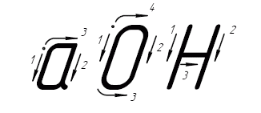

При написании чертежного шрифта следует усвоить следующие правила:

1. Все надписи на чертеже должны быть выполнены от руки.

2. Высота букв, цифр и знаков на чертежах должна быть 5 мм.

3. Начертание букв выполняйте по частям. Движение руки при выполнении прямолинейных элементов букв осуществляется сверху вниз или слева направо, а закругленных — движением вниз и влево или вниз и вправо. Стрелка указывает направление движения рук.

4. Одинаковые элементы различных букв, цифр, знаков следует выполнять одним и тем же приемом, что способствует выработке автоматизма при их написании.

5. Выдерживайте заданный наклон шрифта с помощью направляющих штрихов.

6. Строго соблюдайте конструкцию каждой буквы.

***Практическая часть.***

Выполнение практической работы по начертанию букв шрифтов чертежных.

Задание выполняем на листах-шаблонах.

Это кропотливая работа, которая требует аккуратности и точности. У некоторых обучающихся от сосредоточенности и сильного сжимания карандаша с непривычки устают руки. Рекомендуется выполнить несколько упражнений для кистей рук, перевести взгляд на удалённые предметы. И затем продолжить работу.

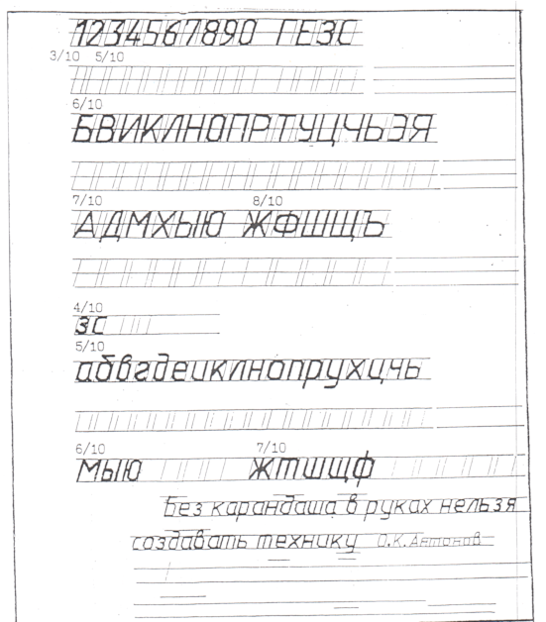

После работы с шаблоном по заданной вспомогательной сетке, учащимся предлагается самим выполнить вспомогательную сетку для оформления листа графических работ.

Этапы выполнения графических операций учитель показывает на доске с помощью инструментов, обращая внимание на то, как надо располагать линейку и треугольники относительно друг друга, чтобы построить наклонную линию под углом 75о к основанию строки, а затем провести параллельные наклонные линии и получить сетку.

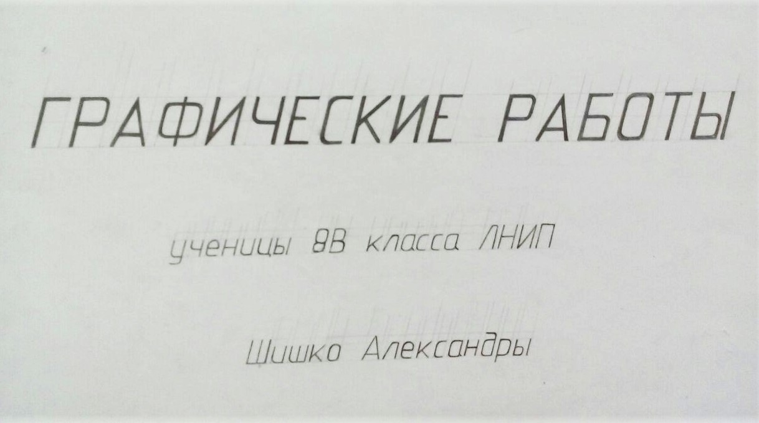

Учитель сообщает, что в дальнейшем при оформлении чертежей учащиеся размеры шрифта будут соблюдать лишь по высоте, а ширину выдерживать приблизительно.

***Подведение итогов***

В процессе анализа начальных стадий работ, выполненных учащимися в классе, учитель говорит не только о допущенных ошибках, но и показывает наиболее удачные работы одноклассников, выставляя за них оценки в журнал.

***Домашнее задание***

Начатую в классе работу учащиеся сумеют самостоятельно доделать дома, руководствуясь указаниями в учебнике и записями, произведёнными в тетради. Заполнить основную надпись на листе графической работы «Линии чертежа» и принести его к следующему уроку.